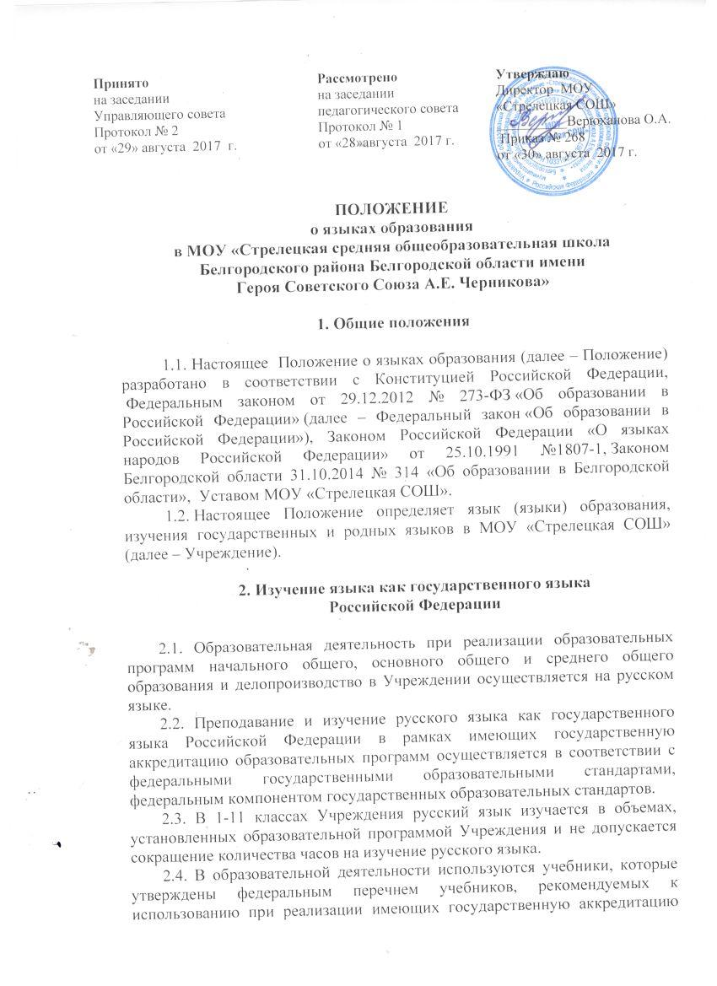

образовательных программ начального общего, основного общего, среднего общего образования.
2.5. Для учащихся Учреждения (не владеющих) слабо владеющих русским языком организуется обучение русскому языку по индивидуальной образовательной траектории. Порядок организации индивидуального обучения русскому языку определяется Учреждением самостоятельно.
2.6. Иностранные граждане и лица без гражданства получают образование в Учреждении на русском языке по основным образовательным программам начального общего, основного общего, среднего общего образования в соответствии с федеральными государственными образовательными стандартами, федеральным компонентом государственных образовательных стандартов.

3. Изучение родных языков из числа языков народов
Российской Федерации
3.1. Учреждение создает условия для реализации прав граждан на изучение родных языков из числа языков народов Российской Федерации, в рамках имеющих государственную аккредитацию образовательных программ, в соответствии с федеральными государственными образовательными стандартами, федеральным компонентом государственных образовательных стандартов.
3.2. Право на изучение родного языка реализуется в пределах возможностей Учреждения, в порядке, установленном действующим законодательством в области образования на основании заявления родителей.
3.3. Количество учебных часов в неделю (за год), отводимых на изучение родного языка, определяется образовательной программой и учебным планом Учреждения.

4. Изучение иностранных языков

4.1. В соответствии с Учебным планом, предусматривается изучение иностранного языка для учащихся 2 -11 классов

5. Язык (языки) воспитания

5.1. Внеурочная и воспитательная деятельность в Учреждении осуществляется на русском языке.
5.2. Обучение при реализации дополнительных общеразвивающих программ в Учреждении осуществляется на русском языке.

6. Использование языков в деятельности Учреждения

6.1. Наружное и внутреннее оформление Учреждения (вывески, бланки, печати, штампы, указатели, наименования кабинетов, помещений, названия стендов, и т.д.) обеспечивается на государственном языке Российской Федерации.
6.2. Электронные журналы, журналы занятий, рабочие программы и иная документация, связанная с реализацией образовательных программ (в том числе дополнительных), делопроизводство в Учреждении ведутся на русском языке.
6.3. Документы учащихся об основном общем, среднем общем образовании оформляются на русском языке.
6.4. Учреждение бесплатно обеспечивает учащихся учебниками, учебными пособиями по всем предметам, изучаемым в рамках образовательной программы начального общего, основного общего, среднего общего образования на языках, указанных в настоящем Положении.

7. Заключительные положения

7.1. Настоящее Положение вступает в силу с момента утверждения. Внесение дополнений и изменений в Положение производится в соответствии с уставом Учреждения. Положение действительно до утверждения его в новой редакции.
7.2. Настоящее Положение обязательно для исполнения всеми участниками образовательных отношений.
7.3. Настоящее Положение размещается в сети «Интернет» на официальном сайте Учреждения.

